3

1. 苹果好吃
2. 代码【1】15；代码【2】abc我们
3. 13579
4. 9javahello
5. 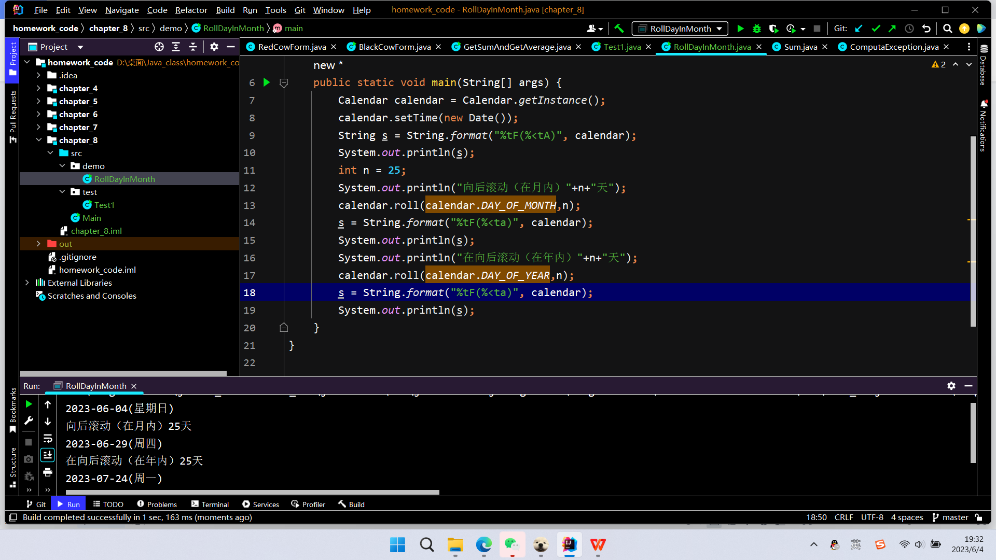
6. 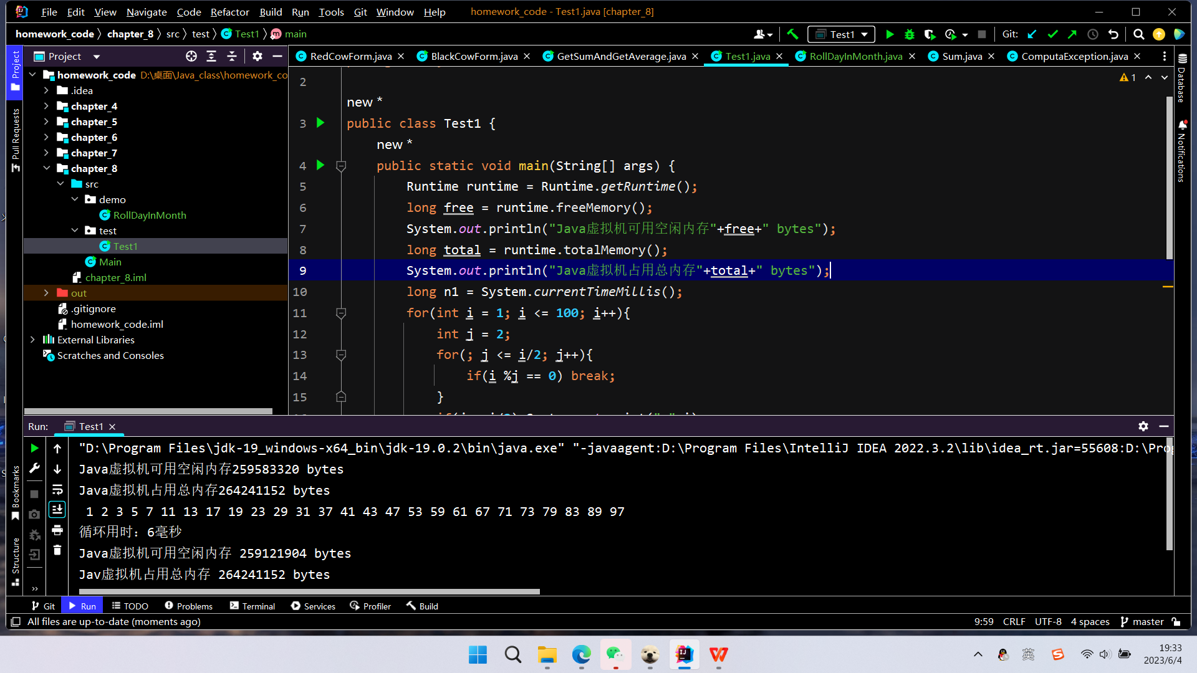

4

1. 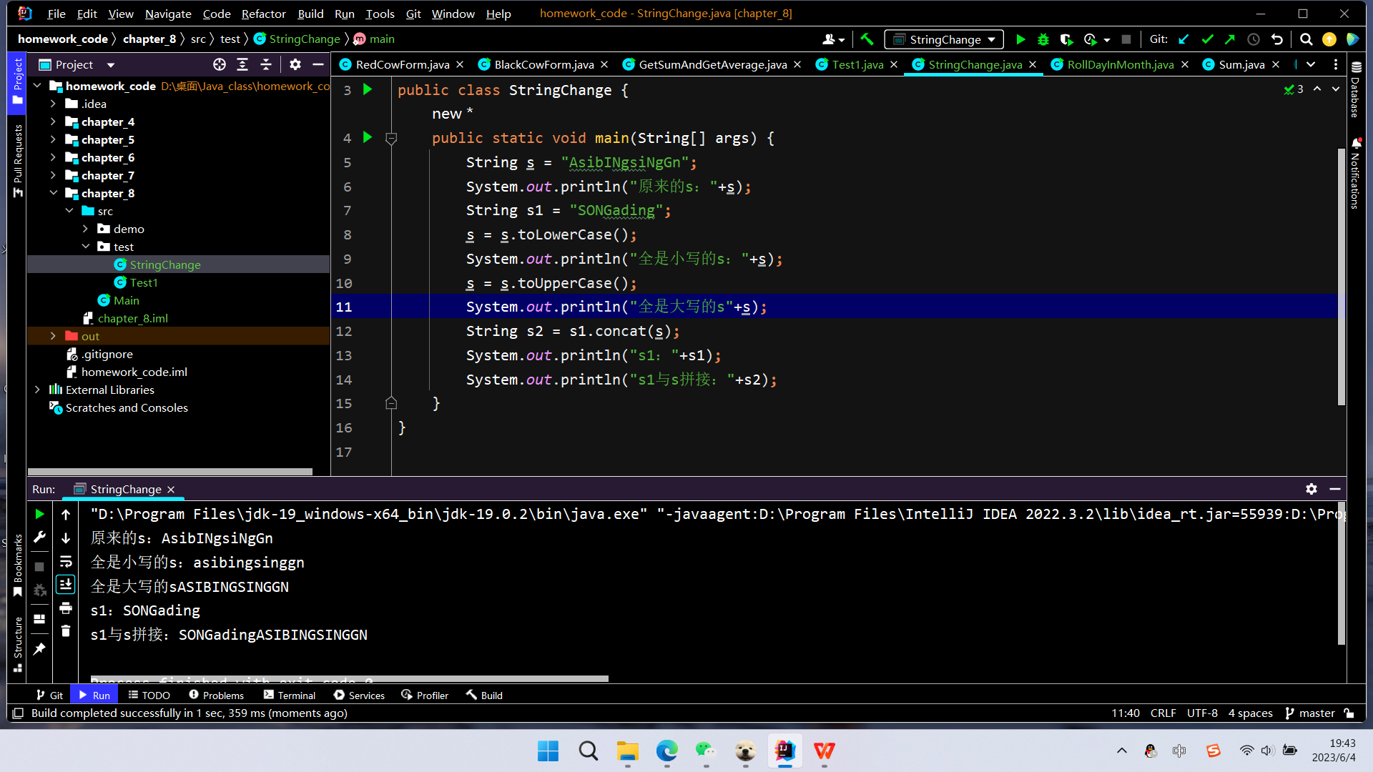
2. 